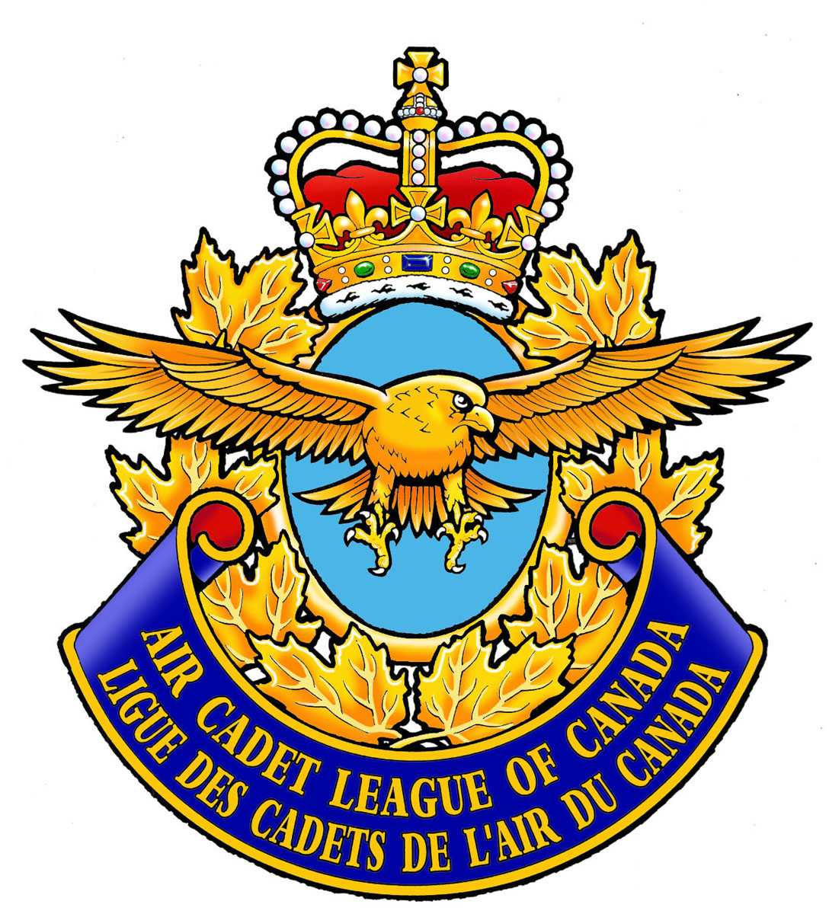

Pour diffusion immédiate

L’ESCADRON DES CADETS DE L’AIR CÉLÉBRE XX REVUES ANNUELLES
VILLE, Qc – Mois,jour,année: l’escadron “123 Nom” célèbre leur xx revue annuelle aujourd’hui, «lieu». L’officier de revue est le grade, prénom, nom et titre.
Après l’inspection et la revue des cadets, mentionnez ‘’le nom’’ a dit ; “ Insérez la déclaration de l’ORP.”
L’Adjudant 1er classe prénom, nom et âge, a commandé de main de maître xx cadet(tes) sur le terrain de parade. Les cadets ont su démontré ce qu’il avait appris dans la dernière année d’entraînement. Les cadets ont effectué x,x et x démonstrations pour les amis, leurs familles et les représentants locaux.
Le grade, prénom et nom s’est vu décerné le trophée du meilleur cadet pour avoir démontré les meilleures aptitudes pour le programme des cadets de l’air à l’escadron. Le grade et nom a excellé quant à sa qualité du port de l’uniforme, l’exercice militaire et le travail fait en classe. Il a démontré beaucoup d’enthousiasme à partiper aux activités extra-curriculaires comme: “ …. ”
D’autres cadets ont reçu des bourses pour les camp d’été dans diverses bases des Forces Canadiennes au sein du Canada. L’adjudant 1er classe participera à l’échange international des cadets de l’Air, cet été, et représentera le Canada dans un autre pays. Ce programme est conçu pour donner l’opportunité à des cadets seniors d’être des ambassadeurs du Canada tout en apprenant à propos de d’autres pays avec d’autres cadets de l’Air de d’autres pays. Le grade, prénom et nom a reçu une bourse d’étude pour un programme de vol à voile de six semaines à St-Jean-sur Richelieu ou à une base militaire x. Ce programme intensif va former grade, nom, à opérer et à voler en solo avec un planeur.
“Déclaration du président d’escadron ou du commandant sur les bénéfices du programme pour les jeunes.’’
Une ou deux lignes suffiront pour présenter cette déclaration.
Les cadets royaux de l’aviation en partenariat avec la ligue des cadets de l’Air ont entraîné plusieurs milliers de jeunes depuis 60 ans. Le programme des cadets est le plus grand des programmes gouvernementaux pour les jeunes au Canada avec 425,000 participants dont 5000 cadets de l’Air dans la province de Québec. Les cadets de l’air acceptent des jeunes 12 à 18 ans qui désirent développer leur potentiel de leadership et de citoyenneté tout en acquérant une bonne forme physique. De plus, les jeunes auront une chance de se familiariser avec l’élément air des Forces Canadiennes et avec les opportunités offerts par les partenaires de l’industrie aéronautique et de l’aérospatiale.
Il n’y a pas de coûts d’inscription pour joindre les cadets de l’Air et les uniformes sont fournis gratuitement. Les cadets sont encouragés à participer aux activités de financement de leur escadron. Même si le programme fait appel à des traditions militaires, il n’y a pas d’obligations de joindre les Forces Canadiennes quand la personne termine sa formation de cadets.
Pour plus d’informations sur les Cadets Royaux de l’Aviation: visitez: www.cadets.ca
Pour plus d’informations sur la Ligue des Cadets de l’Air du Canada, visitez: www.aircadetleague.com
###
Contact pour les médias
Nom
Poste
Téléphone
Courriel

